LES PASSEJAÏRES DE VARILHES FICHE ITINÉRAIRE
PAMIERS n° 14
Commune de départ et dénomination de l’itinéraire :
- La Tour du Crieu – Parking à côté de la croix au carrefour du GR 78 et de la route conduisant de La Tour du Crieu à Le Ballet et George – La plaine de La Tour du Crieu en boucle

Date, animateur(trice), nombre de participants (éventuel) :
- 11.10.2020 – J. et E. Gaillard - Reconnaissance

L’itinéraire est décrit sur les supports suivants :
- Parcours "inventé" par Jean et Evelyne Gaillard

Classification, temps de parcours, dénivelé positif, distance, durée :
- Promeneur – 2h30 – 20 m – 8,5 km – ½ journée
- Indice d’effort : 22 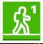

Balisage : Alternance de balisage blanc et rouge du GR 78, de balisage jaune du PR et de non balisage (Voir descriptif ci-après).

Particularité(s) : La boucle finale contourne l’aire de largage des parachutistes du 1 RCP. Beau spectacle en perspective si le hasard nous fait être là au moment d’un largage !

Site ou point remarquable :
- Le pont dit "romain" sur le Crieu
- Les remarquables murs en galets qui bordent le Crieu en quelques endroits
- Quelques arbres remarquables : Chênes en bordure de chemin sur la plaine, platanes "bizarres" au bord du Crieu
- La vue quasi permanente sur la chaîne des Pyrénées (Par beau temps !)

Trace GPS : Oui
Distance entre la gare de Varilhes et le lieu de départ : 10 km

Observation(s) :
- Inscrit au programme des sorties pour le quatrième trimestre 2020.

"Cette fiche participe à la constitution d'une mémoire des itinéraires proposés par les animateurs du club. Eux seuls y ont accès. Ils s'engagent à ne pas la diffuser en dehors du club."
Date de la dernière mise à jour : 11 octobre 2020

La carte

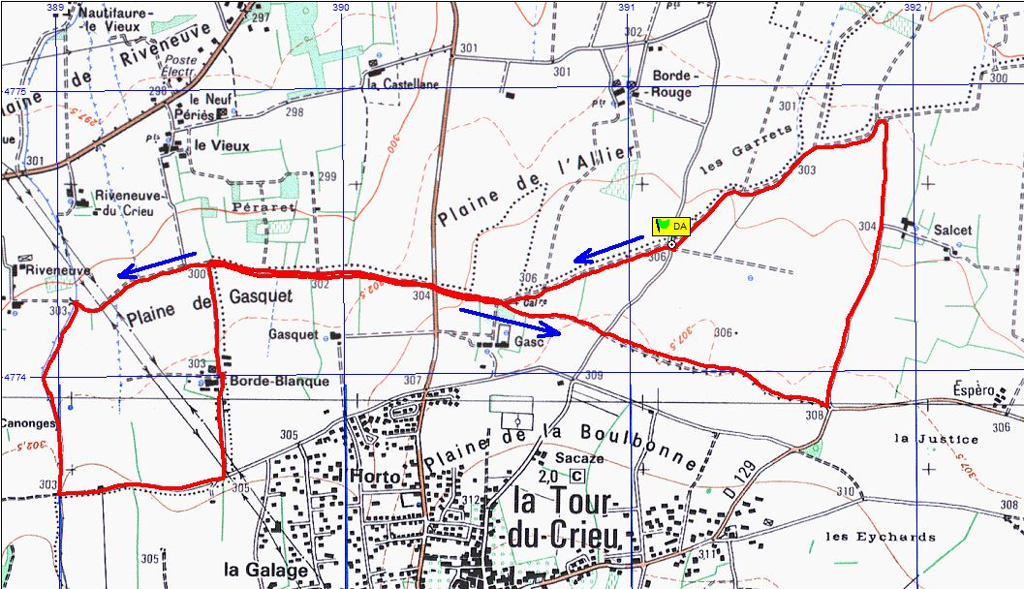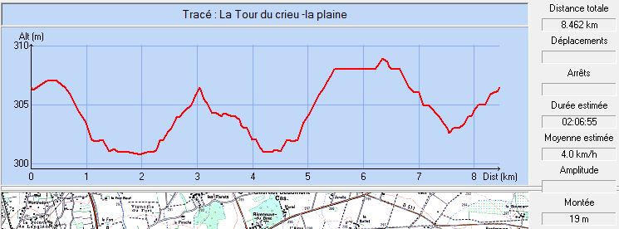

Le parcours : Du point de départ, emprunter le GR 78 en direction de Pamiers jusqu’au pont romain sur le Crieu. Là, tourner à gauche et emprunter le chemin non balisé qui suit la rive droite du Crieu.
A hauteur de la nouvelle passerelle aménagée sur le Crieu, tourner à gauche et prendre le large chemin (Balisage jaune épars et en mauvais état) conduisant aux premières maisons de La Tour du Crieu. L’abandonner et tourner à gauche à hauteur des lignes à haute tension pour se diriger vers le hameau de Borde-Blanque qu’on contournera par la droite (Il n’y a plus de balisage).
Peu après, on retrouve le GR 78. Tourner à droite et le parcourir en sens inverse. Traverser, à nouveau, la route conduisant au quartier Beaumont. Au calvaire (Croix sur socle), abandonner la portion de GR empruntée à l’aller et prendre le chemin de droite (Il n’y a plus de balisage mais des poteaux directionnels avec balises jaunes et indication "St-Amadou"). Traverser la route goudronnée (Le parking et les voitures sont visibles à environ 300 m sur la gauche).
A partir de là, on va contourner l’aire de largage des parachutistes du 1er RCP dans le sen inverse des aiguilles d’une montre. Le large chemin enherbé conduit jusqu’à la route D 129. Prendre à gauche la route goudronnée conduisant à la ferme de Salcet. Au-delà de la ferme, la route devient un large chemin carrossable. Le suivre jusqu’à la rencontre avec le GR 78, tourner à gauche et l’emprunter jusqu’au point de départ.

